Открытый урок для студентов БГПУ

I вариант | II вариант
Русский язык | Речь и альтернативная коммуникация
Тема: «Различие твердых и мягких согласных. Закрепление | Тема: Звук и буква С с
Цель: уточнить и конкретизировать представление обучающихся о различии согласных по твёрдости и мягкости. | Цель: учить выделять звук С в словах, определять его местонахождение в слове, учить подбирать слова с данным звуком, учить читать слоги, слова, предложения, добиваться отчетливого и правильного произношения звука С в словах и фразах
Задачи урока:  1 Учить различать мягкие и твёрдые согласные.  2 Учить распознавать способ смягчения согласных.  3 Обогащать и активизировать словарный запас обучающихся | Задачи урока:  1. Учить образованию из усвоенных звуков и букв обратных и прямых открытых слогов, умению читать эти слоги, печатать, прописывать.  2. Повторить пройденные звуки и буквы. Продолжить работу по умению соотносить звуки с соответствующими буквами.  3. Отрабатывать соединения в слогах и словах.
Коррекционно-развивающие: корригировать внимание, образное восприятие, логическое мышление, долговременную память, мелкую моторику рук, звукопроизношение.
Воспитательные: работать по формированию навыков и умений каллиграфического письма; взаимоуважение и прилежание друг к другу; прививать интерес к родному языку.
Коммуникативные БУД: вступать в учебное сотрудничество с учителем и одноклассниками, осуществлять способы взаимной помощи партнеру по общению.
Регулятивные БУД: выполнять различные учебные действия, пользоваться при этом разными способами помощи. Контролировать и оценивать свои действия.
Личностные БУД: зарождение элементов самооценки, стремления преодолевать учебные затруднения.
Педагогические технологии:
1. Личностно-ориентированного обучения
2. Педагогика сотрудничества (учебный диалог, учебная дискуссия)
3. Информационно-коммуникационные
Тип урока: Закрепление с использованием ИКТ.
Оборудование: презентация, карточки со словарными словами, тетради, А.К. Аксёнова, Э.В. Якубовская. Русский язык. Учебник для 3 класса
Ход урока
I Организационный момент
Цель: создание условий для осознанного вхождения обучающегося в пространство учебной деятельности на уроке. С этой целью на данном этапе организуется его мотивирование к учебной деятельности, а именно:
- создаются условия для возникновения у ученика внутренней потребности включения в учебную деятельность (“хочу”).
- актуализируются требования к ученику со стороны учебной деятельности и устанавливаются тематические рамки (“надо”, “могу”). У обучающихся должна возникнуть положительная эмоциональная направленность.

У нас сегодня присутствуют на уроке гости. Поприветствуйте всех. Улыбнитесь друг другу. И начнём работу. (Слайд 2)

Если хочешь много знать Многого добиться, Обязательно читать, писать Должен научиться!

II Артикуляционная гимнастика (Слайд 3)
На данном этапе организуется подготовка и мотивация обучающихся к надлежащему самостоятельному выполнению пробного учебного действия, его осуществление и фиксация индивидуального затруднения.
Цель: повторение изученного материала, необходимого для “открытия нового знания”, и выявление затруднений в индивидуальной деятельности каждого обучающегося.
Чистоговорки.
С а-С а-С а- вот летит оса.
Со-Со-Со- у Сони колесо.
С у-С у-С у- мы видели лису.
С ы-Сы- С ы- у сома усы.
Ас—А с-А с— мы пили квас.
аска—аска-аска- у меня маска.
иска-иска-иска- на столе миска. (Какой звук повторяется наиболее часто?)
III Проверка домашнего задания: Что вам было задано на дом? Подведение итога, оценивание домашнего задания
IV Пальчиковая гимнастика (Слайд 4-5)
V Работа на уроке  1 Правильная посадка (Слайд 6)  Повторение правил посадки при письме, расположение тетради на парте, как правильно держать ручку  2 Минутка чистописания (Слайд 7)  3 Словарная работа (Слайд 8-9)  Ов…щи, …г…род, ябл …ко, меб…ль. (проверка)  Итог: Молодцы | Знакомств с письменными буквами Сс.  Анализ образца  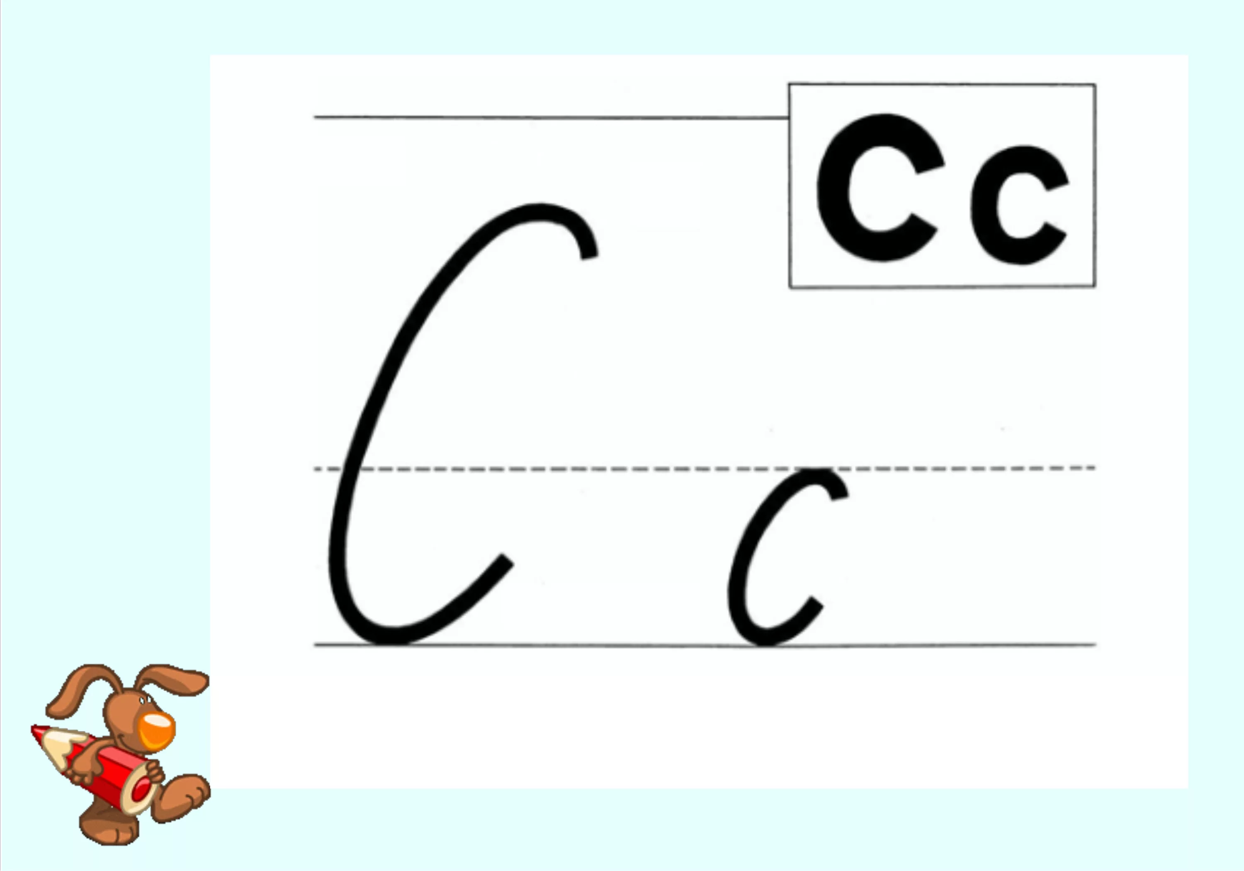  Письмо по показу:  - слоги;  - слова;
VI Работа над темой урока.  Сообщение темы урока: Ребята посмотри внимательно, кто у нас сегодня в гостях? Мудрая сова, с какого звука начинается слово Сова? ({с})  Сова приготовила загадки, попробуем их отгадать? (да) (Слайд 10-11)  Сто одежек и все без застежек (капуста)  Хвост пушистый, мех ворсистый, в лесу живет, в деревне кур крадет (лиса)  Летит птица небылица, а внутри народ сидит, меж собою говорит (самолет)  Весной веселит, летом холодит, осенью питает, зимой согревает. (Лес)  Гладишь - ласкается, Дразнишь - кусается.  На цепи сидит, Дом сторожит. (Собака)  Итог: Молодцы! -Молодцы! Правильно ответили!  Капуста, самолет, лес, собака.  -Какой звук встречается во всех словах? (с) | Лепка буквы из пластилина
VII Постановка учебной задачи.
Цель: сегодня на уроке мы повторим ранее пройденный материал по теме: «Твердые и мягкие согласные»
- Давайте вспомним гласные, которые говорят, что согласный твердый: а, о, у, ы. э.
1 «Лесные птицы» (Слайд 12-13)
- Назови птиц
- Какие это птицы?
- Запиши в тетрадь?
- Подчеркни двумя чёрточками твердые согласные
Исключи лишнее слово. Почему оно лишнее? (филин)
Итог: Молодцы! Справились с заданием.
1 Давайте вспомним гласные, которые говорят, что согласный мягкий: я, ё, ю, и, е
- назови предметы; (Слайд 14)
- напиши слова в которых есть мягкие согласные;
Итог: Молодцы!
3 Музыкальная физминутка для глаз «Шарики воздушные» (Слайд 15)
4 (Устно) Решение звуковых примеров. Составить слова по первому слогу: (слайд 16)
Ба –бушка Лы-жи Во-да Бе-реза Ли-са
Итог: Молодцы!
5 Буква «ь» знак Образование слов с новым значением (слайд 17-18)
Жар – жарь
От печки идёт жар. Скорее жарь рыбу.
6 Вставить в слова букву «ь» (слайд 19) Ден… - ден…ки огон… - огон…ки пен… - пен…ки копел… -капел…ки.
7 Правило (слайд 20)
Физминутка (слайд 21)
8 Закрепление «Наведи порядок в предложении» (слайд 22)
У Вали завали цвети. Луся лубит вышни.
9 Игра «твёрдое-мягкое» (Устно)
Если, слово начинается с твёрдого согласного звука, поднимите синюю карточку, если слово начинается с мягкого согласного, то зелёную карточку.
Тарелка, семья, Родина, семена, туфли, тётя, тыква, мёд, тополь.
Итог:
10 Прочитай слоги сначала с твёрдыми согласными, потом с мягкими согласными: (карточка)
МА, ТО, СА, БЫ ,ДУ.
МЯ, ТЁ, СЯ, БИ, ДЮ.
Запиши слоги парами: МА-МЯ, ТО-ТЁ, СА-СЯ, БИ-БЫ, ДУ-ДЮ.
Замена гласных букв нос – нёс рад - ряд
мал – мял суда - сюда
Вывод – слова отличаются гласными буквами, согласными звуками и лексическим значением. Если мы неправильно напишем одну букву, изменится значение слова.
- называют

- отвечают

- записывают

- выполняют

- пропущенные буквы вставляют

- все вместе повторяют правило

- работа с карточками

- читают

- замена гласных букв

11 «Засели домик» (АОУЕЮЭЫЁЯИ)  (слайд 23)  Вывод. Как произносятся твёрдые согласные?  Как произносятся мягкие согласные? | Найдите одинаковый звук в словах: лиса, письма, гусь, смородина, снегири.  Светофор  Красный  Желтый  Зеленый
11 «Всё мы делим пополам» (овощи, фрукты)
Подготовка к диктанту
VIII Итог урока.  - По какой теме мы работали на уроке?  - Каким буквам мы уделяли внимание? | С какой буквой мы познакомились? Чему научились на уроке?  С каким звуком мы познакомились на уроке?  Какой буквой он обозначается на письме?
IX Рефлексия: ребята, у вас на столах лежат смайлики, дорисуйте их, показав своё настроение.  Кто может о себе сказать: «Я научился различать твёрдые и мягкие согласные звуки и могу помочь другу», поднимите смайлики.  У. Подведем итоги и скажем, что узнали. Чему научились и как работали на уроке. 1. На уроке я работал… 2.На уроке я узнал… 3.Урок для меня показался… 4.За урок я… 5.Мое настроение | - показывают смайлики
X Домашнее задание:  Стр 49 Упр. 5 Черепаха Клёпа (по учебнику А.К. Аксёновой, Э.В. Якубовской Русский язык 3 класс) | - записывают домашнее задание

